Министерство науки и образования РФ

Федеральное государственное бюджетное учреждение

высшего образования

**«Тверской государственный технический университет»**

(ТвГТУ)

Кафедра программного обеспечения

Отчет по лабораторной работе №2

дисциплина: «Методы оптимизации»

Тема: «Классические методы. Метод Ньютона. Исследование функций»

Выполнил:

студент группы

Б.ПИН.РИС - 17.06

Середавкин Александр

Проверила:

ассистент кафедры ПО

Корнеева Е.И.

Тверь 2019

Оглавление

Задание 1 3

Описание постановки задачи 3

Ход решения 4

Задание 2 6

Описание постановки задачи 6

Ход решения 6

Скриншоты программы 6

Задание 3 6

Описание постановки задачи 6

Ход решения 6

Скриншоты программы 7

Задание 4 8

Описание постановки задачи 8

Ход решения 8

Скриншоты программы 9

Задание 5 9

Описание постановки задачи 9

Ход решения 9

Скриншоты программы 11

Задание 6 11

Описание постановки задачи 11

Ход решения 11

Скриншоты программы 13

Задание 7 13

Описание постановки задачи 13

Ход решения 13

Скриншоты программы 16

Задание 8 16

Описание постановки задачи 16

Ход решения 16

Скриншоты программы 18

Вывод 18

# Задание 1

## Описание постановки задачи

Покажите, что минимальным значением функции acosθ+bsinθ

является −√a2+b2. Можете ли вы получить этот результат, не используя

производных?

## Ход решения

=

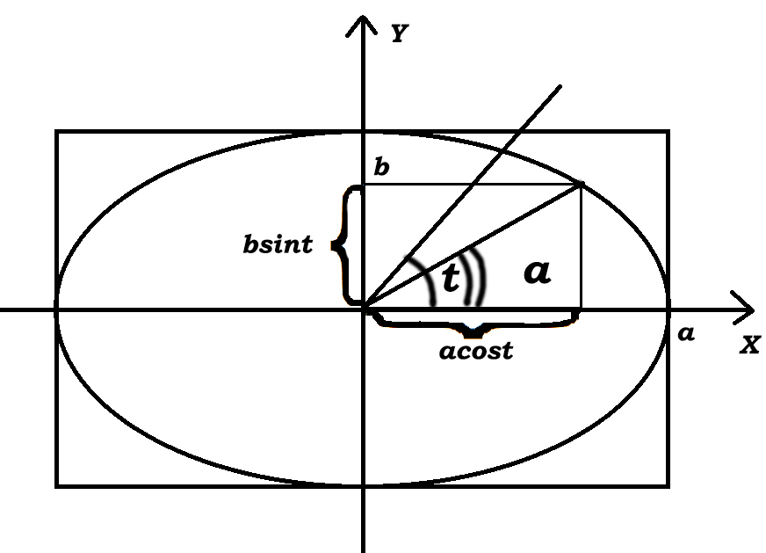

|  |  |
| --- | --- |
|  |  |

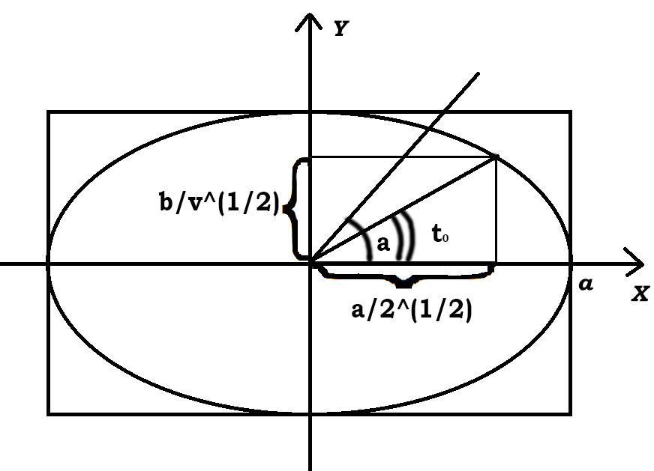

|  |  |
| --- | --- |
|  |  |

|  |  |
| --- | --- |
|  |  |

|  |
| --- |
|  |

# Задание 2

## Описание постановки задачи

1. Дано треугольник ABC – равнобедренный => AC = AB и угол С = углу B.
2. Найдите выражение для площади треугольника как функции от $α$ и покажите, что она максимальна, когда треугольник равносторонний.

## Ход решения

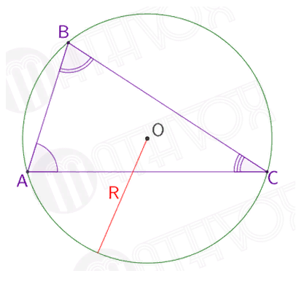

1. По теореме синусов
2. 2R = $\frac{a}{sinA}=\frac{b}{sinB}=\frac{c}{sinC}$
3. Отсюда
4. a = 2R * sinA
5. b =2R * sinB
6. c = 2R*sinC
7. По формуле площади треугольника через синус
$S=\frac{1}{2}*c*b*sinA$

$S=\frac{1}{2}*c*b*\frac{a}{2R}$

$S=\frac{abc}{4R}=\frac{2R*sinA*2R*sinB*2R*sinC}{4R}$

$S=2R^{2}*sinA*sinB*sinC$

8. Поскольку треугольник равнобедренный то синус угла B = синусу угла C
$S=2R^{2}*sinα*{sinBC}^{2}$

9. Подставляя в эту формулу различные значения угла А мы видим, что максимальное значение площади достигается только тогда, равны все углы, а из этого следует, что треугольник равносторонний.
10. Для наглядности я построил график зависимости площади от градусов в Excel
11. 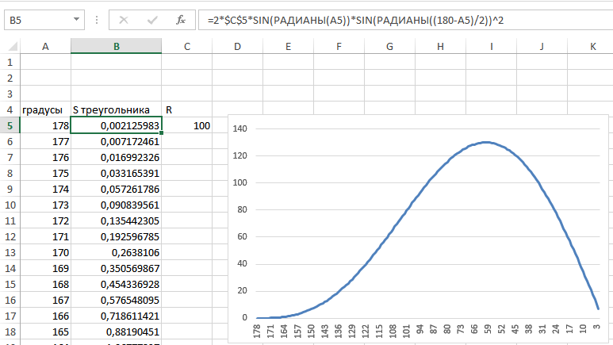

# Задание 3

## Описание постановки задачи

Исследуйте функцию $f\left(x\right)=x^{\frac{2}{3}}-1$. Нарисуйте её график. Покажите, что $f\left(x\right)$ имеет минимум при $x=0$. Чему равно значение $f'\left(x\right)$ при $x=0$? Меняет ли знак $f'\left(x\right)$, если $x$ возрастает при прохождении через 0?

## Ход решения

График $f\left(x\right)=x^{\frac{2}{3}}-1$

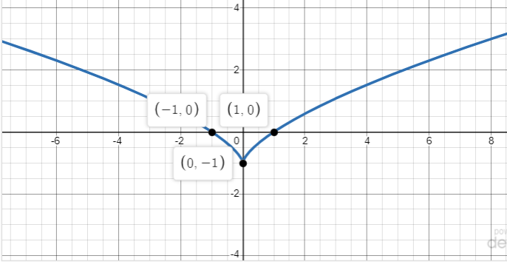

По теореме

Если заданная функция y=f(x) имеет экстремум в некоторой точке x0, то ее производная f′(x) в данной точке либо равна нулю, либо не существует.

Если подставить точку экстремума во вторую производную то, мы узнаем какой это экстремум (минимум или максимум).

## Скриншоты программы

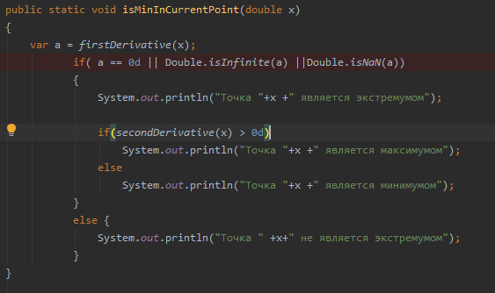



# Задание 4

## Описание постановки задачи

Найдите минимум функции $-e^{-x}sh\left(x/2\right)$

## Ход решения

1. Нашел первую производную, нашел вторую производную и подставил в метод Ньютона

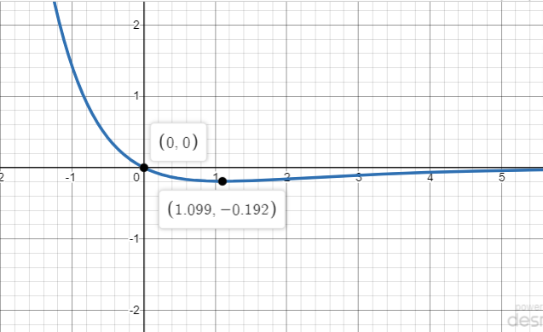

## Скриншоты программы

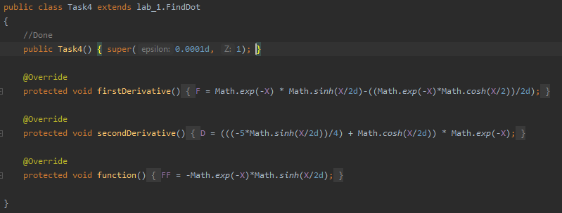



# Задание 5

## Описание постановки задачи



## Ход решения

$$f\left(x\right)=x^{4}-14x^{3}+60x^{2}+70x$$

$$f^{'}\left(x\right)={4x}^{3}-42x^{2}+120x-70$$

$$f^{''}\left(x\right)={12x}^{2}-84x+120$$

Найдем точки перегиба

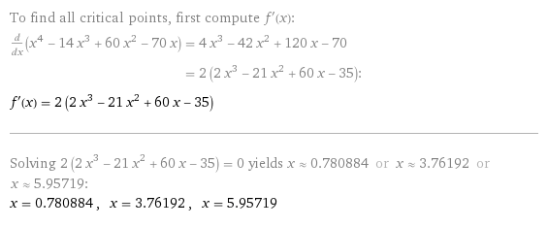

Возьмем интервалы в которых находятся эти точки и посмотрим на каком из отрезков функция выпуклая или вогнутая

|  |  |  |  |
| --- | --- | --- | --- |
| Интервалы | (-∞ ;2) | (2; 5) | (5; +∞) |
| Значение второй производной | f''(x) > 0 | f''(x) < 0 | f''(x) > 0 |
| Экстремум в данном интервале | 0.780884 | 3.76192 | 5.95719 |
| Ответ | Функция вогнута | Функция выпукла | Функция вогнута |

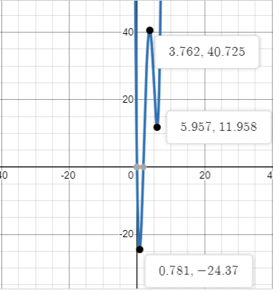

График функции $f\left(x\right)=x^{4}-14x^{3}+60x^{2}-70x$

## Скриншоты программы

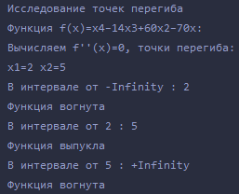

# Задание 6

## Описание постановки задачи

https://lh4.googleusercontent.com/1LN5sVmZqZ_ltDkd_b1NKsppHVuNcbJ1_JN_hpdchD5F1pgjdOMvE2pqXCVpZZpYIY30XNW4vVPjDKlrmX1M-wTy-nnk3KRkrxFcUNmD-Q0Q8-xzqe4tLsNRTVfiiLhAJcydUp4T

## Ход решения

Найдем частные производные

$$\frac{∂z}{∂x}=2*x+4*y$$

$$\frac{∂z}{∂x}=4*x+10*y$$

Решим систему уравнений

$$\left\{\begin{aligned}2x+4y=0 \\ 4x+10y=0\end{aligned}\right.$$

Корни: x=0, y=0

Количество критических точек равно 1.  
M1 (0;0)

Найдем частные производные второго порядка

$$\frac{∂^{2}z}{∂x∂y}=4$$

$$\frac{∂^{2}z}{{∂x}^{2}}=2$$

$$\frac{∂^{2}z}{∂y^{2}}=10$$

Вычислим значение этих частных производных второго порядка в критических точках M(x0; y0).

Вычисляем значения для точки M1(0;0)

AC - B2 = 4 > 0 и A > 0 , то **в точке M1(0;0) имеется минимум z(0;0) = 0**

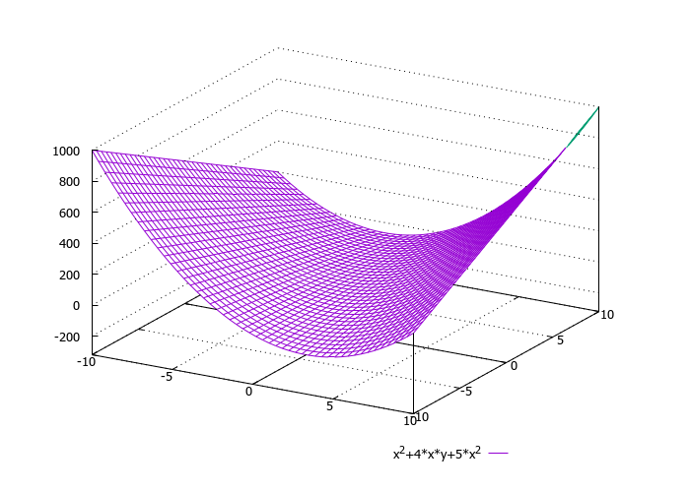

## Скриншоты программы

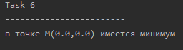

# Задание 7

## Описание постановки задачи



## Ход решения

1. Найдем частные производные.

https://chart.googleapis.com/chart?cht=tx&chl=\frac%7b%20\partial%20F(X)%7d%7bx_%7b1%7d%7d%20=%20-2\cdot%20x_%7b1%7d%2B2\cdot%20x_%7b2%7d  
https://chart.googleapis.com/chart?cht=tx&chl=\frac%7b%20\partial%20F(X)%7d%7bx_%7b2%7d%7d%20=%202\cdot%20x_%7b1%7d-12\cdot%20x_%7b2%7d%2B20\cdot%20x_%7b3%7d  
https://chart.googleapis.com/chart?cht=tx&chl=\frac%7b%20\partial%20F(X)%7d%7bx_%7b3%7d%7d%20=%2020\cdot%20x_%7b2%7d-46\cdot%20x_%7b3%7d

2. Решая систему, получим стационарную точку:

X0 = (0; 0; 0)

3. Найдем вторые частные производные.

https://chart.googleapis.com/chart?cht=tx&chl=\frac%7b%20\partial%5e%7b2%7dF(X)%7d%7b%20\partial%5e%7b2%7dx_%7b1%7d%5e%7b2%7d%7d%20=%20-2

https://chart.googleapis.com/chart?cht=tx&chl=\frac%7b%20\partial%5e%7b2%7dF(X)%7d%7b%20\partial%20x_%7b1%7d%20\partial%20x_%7b2%7d%7d%20=%202

https://chart.googleapis.com/chart?cht=tx&chl=\frac%7b%20\partial%5e%7b2%7dF(X)%7d%7b%20\partial%20x_%7b1%7d%20\partial%20x_%7b3%7d%7d%20=%200

https://chart.googleapis.com/chart?cht=tx&chl=\frac%7b%20\partial%5e%7b2%7dF(X)%7d%7b%20\partial%5e%7b2%7dx_%7b2%7d%5e%7b2%7d%7d%20=%20-12

https://chart.googleapis.com/chart?cht=tx&chl=\frac%7b%20\partial%5e%7b2%7dF(X)%7d%7b%20\partial%20x_%7b2%7d%20\partial%20x_%7b3%7d%7d%20=%2020

https://chart.googleapis.com/chart?cht=tx&chl=\frac%7b%20\partial%5e%7b2%7dF(X)%7d%7b%20\partial%5e%7b2%7dx_%7b3%7d%5e%7b2%7d%7d%20=%20-46

1. Матрица Гессе.

|  |  |  |  |  |  |  |  |  |  |  |  |  |  |
| --- | --- | --- | --- | --- | --- | --- | --- | --- | --- | --- | --- | --- | --- |
| G(X)= | |  |  |  |  |  |  |  |  |  |  |  | | --- | --- | --- | --- | --- | --- | --- | --- | --- | --- | --- | | |  |  |  | | --- | --- | --- | | -2 | 2 | 0 | | 2 | -12 | 20 | | 0 | 20 | -46 | |  | |  |

Вычисляем значения для точки X0(0; 0; 0)

https://chart.googleapis.com/chart?cht=tx&chl=\frac%7b%20\partial%5e%7b2%7dF(X)%7d%7b%20\partial%5e%7b2%7dx_%7b1%7d%5e%7b2%7d%7d(X%5e%7b0%7d)%20=%20-2  
https://chart.googleapis.com/chart?cht=tx&chl=\frac%7b%20\partial%5e%7b2%7dF(X)%7d%7b%20\partial%20x_%7b1%7d%20\partial%20x_%7b2%7d%7d(X%5e%7b0%7d)%20=%202  
https://chart.googleapis.com/chart?cht=tx&chl=\frac%7b%20\partial%5e%7b2%7dF(X)%7d%7b%20\partial%20x_%7b1%7d%20\partial%20x_%7b3%7d%7d(X%5e%7b0%7d)%20=%200  
https://chart.googleapis.com/chart?cht=tx&chl=\frac%7b%20\partial%5e%7b2%7dF(X)%7d%7b%20\partial%5e%7b2%7dx_%7b2%7d%5e%7b2%7d%7d(X%5e%7b0%7d)%20=%20-12  
https://chart.googleapis.com/chart?cht=tx&chl=\frac%7b%20\partial%5e%7b2%7dF(X)%7d%7b%20\partial%20x_%7b2%7d%20\partial%20x_%7b3%7d%7d(X%5e%7b0%7d)%20=%2020  
https://chart.googleapis.com/chart?cht=tx&chl=\frac%7b%20\partial%5e%7b2%7dF(X)%7d%7b%20\partial%5e%7b2%7dx_%7b3%7d%5e%7b2%7d%7d(X%5e%7b0%7d)%20=%20-46

|  |  |  |  |  |  |  |  |  |  |  |  |  |  |  |  |  |
| --- | --- | --- | --- | --- | --- | --- | --- | --- | --- | --- | --- | --- | --- | --- | --- | --- |
| G(0; 0; 0)= | |  |  |  |  |  |  |  |  |  |  |  |  |  |  | | --- | --- | --- | --- | --- | --- | --- | --- | --- | --- | --- | --- | --- | --- | | |  |  |  |  | | --- | --- | --- | --- | | -2 | 2 | 0 | | | 2 | -12 | | 20 | | 0 | 20 | -46 | | |  | |  |

Определяем диагональные миноры:  
D1 = a11 = -2  
D2 = a11a22 - a21a12 = 20  
D3 = -120   
Рассмотрим матрицу -G(X0).  
Поскольку диагональные миноры имеют различные знаки, то о выпуклости или вогнутости функции ничего сказать нельзя.

## Скриншоты программы

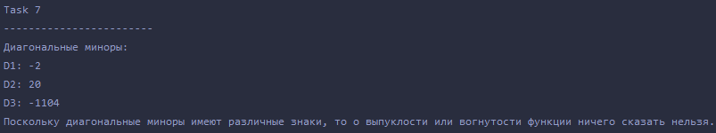

# Задание 8

## Описание постановки задачи



## Ход решения

1. Найдем частные производные.

$$\frac{∂F\left(X\right)}{x_{1}}=2*x_{1}-2a$$

$$\frac{∂F\left(X\right)}{x_{2}}=2*x_{2}-2b$$

$$\frac{∂F\left(X\right)}{x_{3}}=2*x_{3}-2c$$

1. Решая систему, получим стационарную точку:

X0 = (a;b;c)

1. Найдем вторые частные производные.

https://chart.googleapis.com/chart?cht=tx&chl=\frac%7b%20\partial%5e%7b2%7dF(X)%7d%7b%20\partial%5e%7b2%7dx_%7b1%7d%5e%7b2%7d%7d%20=%202   
https://chart.googleapis.com/chart?cht=tx&chl=\frac%7b%20\partial%5e%7b2%7dF(X)%7d%7b%20\partial%20x_%7b1%7d%20\partial%20x_%7b2%7d%7d%20=%200  
https://chart.googleapis.com/chart?cht=tx&chl=\frac%7b%20\partial%5e%7b2%7dF(X)%7d%7b%20\partial%20x_%7b1%7d%20\partial%20x_%7b3%7d%7d%20=%200  
https://chart.googleapis.com/chart?cht=tx&chl=\frac%7b%20\partial%5e%7b2%7dF(X)%7d%7b%20\partial%5e%7b2%7dx_%7b2%7d%5e%7b2%7d%7d%20=%202  
https://chart.googleapis.com/chart?cht=tx&chl=\frac%7b%20\partial%5e%7b2%7dF(X)%7d%7b%20\partial%20x_%7b2%7d%20\partial%20x_%7b3%7d%7d%20=%200  
https://chart.googleapis.com/chart?cht=tx&chl=\frac%7b%20\partial%5e%7b2%7dF(X)%7d%7b%20\partial%5e%7b2%7dx_%7b3%7d%5e%7b2%7d%7d%20=%202

Матрица Гессе.

|  |  |  |  |  |  |  |  |  |  |  |  |  |  |
| --- | --- | --- | --- | --- | --- | --- | --- | --- | --- | --- | --- | --- | --- |
| G(X)= | |  |  |  |  |  |  |  |  |  |  |  | | --- | --- | --- | --- | --- | --- | --- | --- | --- | --- | --- | | |  |  |  | | --- | --- | --- | | 2 | 0 | 0 | | 0 | 2 | 0 | | 0 | 0 | 2 | |  | |  |

Вычисляем значения для точки X0(a; b; c)

https://chart.googleapis.com/chart?cht=tx&chl=\frac%7b%20\partial%5e%7b2%7dF(X)%7d%7b%20\partial%5e%7b2%7dx_%7b1%7d%5e%7b2%7d%7d(X%5e%7b0%7d)%20=%202  
https://chart.googleapis.com/chart?cht=tx&chl=\frac%7b%20\partial%5e%7b2%7dF(X)%7d%7b%20\partial%20x_%7b1%7d%20\partial%20x_%7b2%7d%7d(X%5e%7b0%7d)%20=%200  
https://chart.googleapis.com/chart?cht=tx&chl=\frac%7b%20\partial%5e%7b2%7dF(X)%7d%7b%20\partial%20x_%7b1%7d%20\partial%20x_%7b3%7d%7d(X%5e%7b0%7d)%20=%200  
https://chart.googleapis.com/chart?cht=tx&chl=\frac%7b%20\partial%5e%7b2%7dF(X)%7d%7b%20\partial%5e%7b2%7dx_%7b2%7d%5e%7b2%7d%7d(X%5e%7b0%7d)%20=%202  
https://chart.googleapis.com/chart?cht=tx&chl=\frac%7b%20\partial%5e%7b2%7dF(X)%7d%7b%20\partial%20x_%7b2%7d%20\partial%20x_%7b3%7d%7d(X%5e%7b0%7d)%20=%200  
https://chart.googleapis.com/chart?cht=tx&chl=\frac%7b%20\partial%5e%7b2%7dF(X)%7d%7b%20\partial%5e%7b2%7dx_%7b3%7d%5e%7b2%7d%7d(X%5e%7b0%7d)%20=%202

|  |  |  |  |  |  |  |  |  |  |  |  |  |  |
| --- | --- | --- | --- | --- | --- | --- | --- | --- | --- | --- | --- | --- | --- |
| G(4; 5; 6)= | |  |  |  |  |  |  |  |  |  |  |  | | --- | --- | --- | --- | --- | --- | --- | --- | --- | --- | --- | | |  |  |  | | --- | --- | --- | | 2 | 0 | 0 | | 0 | 2 | 0 | | 0 | 0 | 2 | |  | |  |

Определяем диагональные миноры:  
D1 = a11 = 2   
D2 = a11a22 - a21a12 = 4  
D3 = 8  
Поскольку диагональные миноры положительны, следовательно, Gf – положительно определенная матрица. Отсюда следует, что функция выпукла. Более того, функция строго выпуклая и обладает единственной точкой минимума X(a; b; c).

## Скриншоты программы

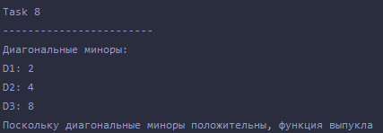

# Вывод

­В данной работе я использовал классический метод оптимизации: метод Ньютона. Я решил поставленные задачи, описав их алгоритм в отчете и реализовал его в программе.